研究生信息管理系统操作说明（论文评审答辩部分）
——秘书
博士论文评审答辩部分
- 以教师身份进入系统，初始用户名和密码均为自己工号，登陆系统后，在“其他”一栏尽快修改密码；
- 选择“秘书”-“评审申请信息管理”，可以查看选择自己秘书身份名下所有申请答辩的学生（如果学生端口没有选择秘书，秘书无法查看学生）。
- 打开任意一学生的评审申请信息，在“评审信息”一栏完善个人电话号码。
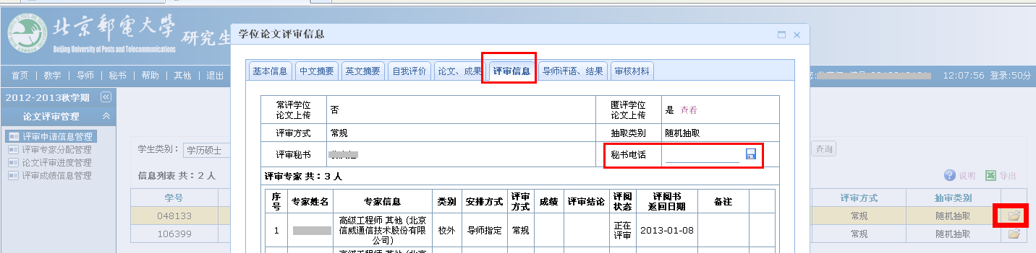
- 选择“秘书”-“评审专家分配管理”，根据导师意见和培养方案要求修改、添加常规评审专家。增加专家后，修改专家评审类别（初次送审为初评）。如果专家库中没有导师指定的专家，则需选择“推荐专家”，点击 “+”号，在专家库中增加评审专家，其中“姓名”、“生日”、“证件号码”、“技术职务”、”移动电话””、“工作单位”、“从事专业”为必填项，证件号码为唯一的标识号，必须正确。
注意：①正常情况每位专家只能选择一次，在增评和重评情况下，需增加同一评审专家时，需勾选“所有”，再选择专家；
②秘书更改评审专家后，学生不可更改秘书填写的专家。
③校外专家类别必须为校外，兼职导师作为校外专家需推荐专家进入校外专家库。
④博士学位论文评阅人要求：由五名教授或相当职称的专家（副教授职称的博导也可）担任，至少有两名为校外专家， 至少半数以上为博士生导师。
- 秘书组织论文送审：匿名评阅博士生需提交3份附自评表的论文和评阅书，常规评阅博士生需提交5本附自评表的论文和评阅书。
- 评阅书返回后，进入系统，选择“秘书”-“评审成绩信息管理”，点击右侧“编辑”图示，录入评阅结果信息。
- “同意答辩”：系统中录入成绩，评审结论为“同意答辩”，填写评阅书返回日期，修改“评阅状态”为“评审完毕”，保存。
- “修改后答辩”： 系统中录入成绩，评审结论为“修改后答辩”，填写“评阅书返回日期”，修改“评阅状态”为“正在评审”，保存。同时复印评阅意见给论文作者让其按照专家修改建议进行修改，并加以书面说明（如对专家提出的建议持不同意见，也可在说明中申述理由）。论文修改说明必须经导师签字认可，与评阅书一起存档。秘书收到导师已签字的修改说明后，登陆系统，修改“评阅状态”为“评审完毕”。
- 初次返回状态：
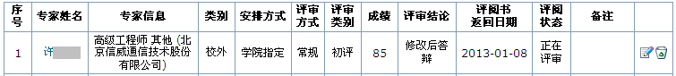
- 修改后导师同意答辩状态：
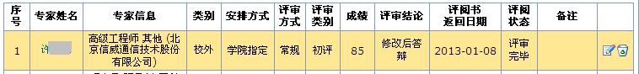
- “修改后重新送审”：系统中录入成绩，评审结论为“修改后重新送审”，填写评阅书返回日期，修改“评阅状态”为“正在评审”，保存。通知论文作者根据专家建议进行认真修改，修改时间（从接收专家意见到提交修改意见的时间）不得少于一个月，不超过一年。修改后的学位论文及导师已签字的修改说明须送原评审专家进行复审，经原评审专家同意答辩后方可进入答辩程序。评阅书再次返回后，需重新新增同一专家，选择“评审类别”为“重评“，同时录入成绩，前一条信息不需更改。
- 初次返回状态：
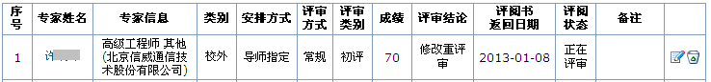
- 修改后1个月后重新送审返回成绩输入后的状态：
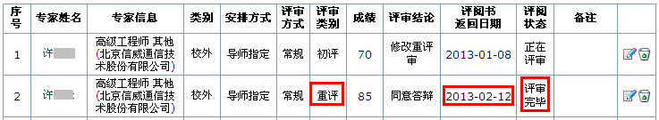
- “否”：系统中录入成绩，评审结论为“不同意答辩”，填写评阅书返回日期，修改“评阅状态”为“正在评审”，保存。同时论文作者须根据专家建议做重大修改，修改时间（从接收专家意见到提交修改意见的时间）不得少于六个月。修改后的学位论文及导师已签字的修改说明须送原评审专家重审，经原评审专家同意答辩后方可进入答辩程序。评阅书再次返回后，需重新新增同一专家，选择“评审类别”为“重评“，同时录入成绩，前一条信息不需更改。
- 初次返回状态：
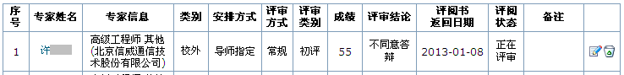
- 修改后6个月后重新送审返回成绩输入后的状态：
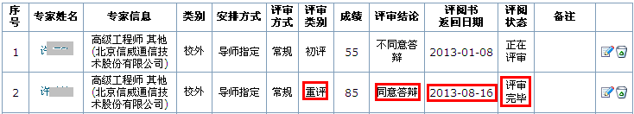
注意：匿名评阅的学生成绩由学位办录入，秘书需随时关注网上信息。
- 5份评阅书的“评阅状态”均为“评审完毕”，且“评审结论”为“同意答辩”（“修改后答辩”的学生需提交导师已签字的修改说明），学生可进入答辩程序，通知学生网上填写答辩秘书、答辩时间、地点、答辩委员组成员。
- 在“评审成绩信息管理”一栏，点击右侧的“”键，打开学生的评审信息，选择“审核材料”栏，下载“学生论文评阅情况表” （匿名评阅专家只显示“匿名”），交给导师签字。目前不需要上传评审文档。
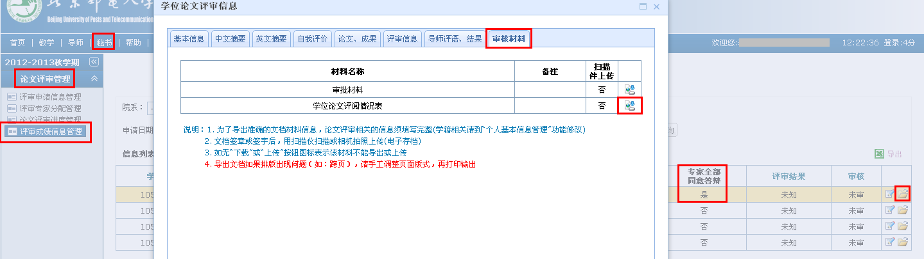
- 选择可以进入答辩程序的学生（修改后同意答辩的学生提交了导师签字同意的修改说明也可），根据评阅书的返回的专家意见，进入“秘书”-“评审结果信息管理”设定“评审结果”为“通过”，也可批量设定为“通过”。注意：评审结果设为“通过”后，学生不能修改评审信息；如学生需修改评审信息，秘书需设定“评审结果”为“未知”方可修改。
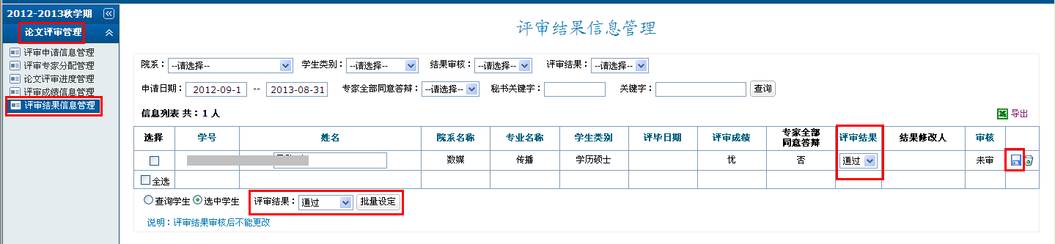
- 在“秘书”-“论文答辩管理”-“答辩申请信息管理”一栏可查看修改学生的答辩信息：含答辩日期、午别、时间、地点，修改“提交状态”为“已完成”后保存。
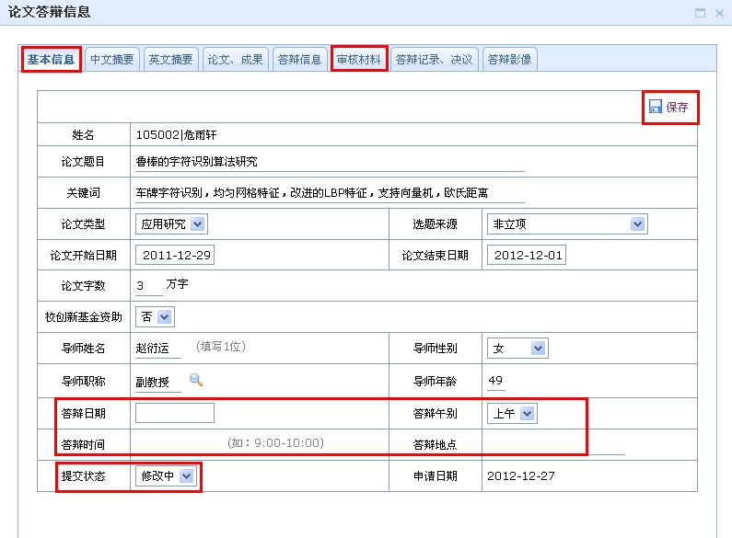
填写答辩时间、地点
下载审批材料二
- 在“秘书”-“论文答辩管理”-“答辩委员信息管理”一栏可以查看完善学生答辩专家组成员，主席为第一位，序号“1”， 修改“委员职务”为“主席”。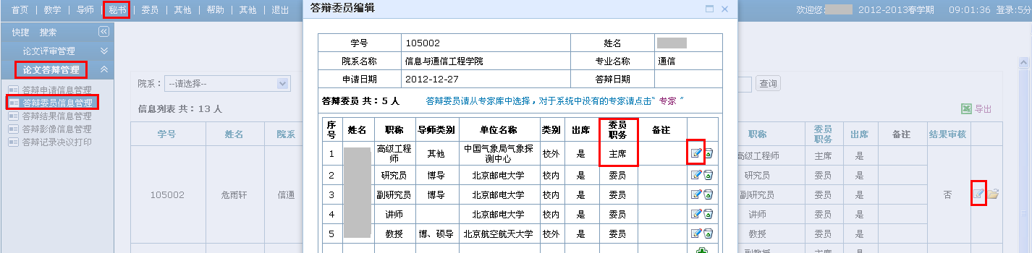
- 完善答辩时间、地点、答委会信息后，在“审核材料”一栏下载审批材料二（论文答辩及学位授予部分），双面打印。也可批量下载审批材料二：
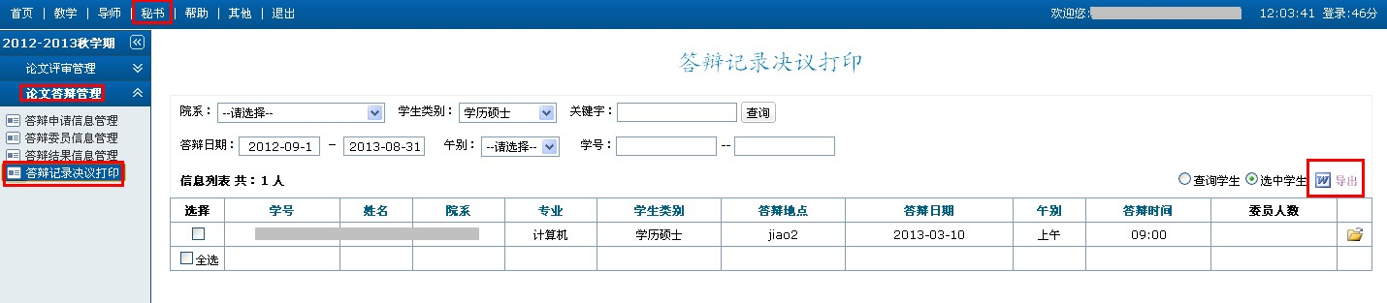
- 答辩前5天，答辩秘书携带导师签字的评阅情况表、评阅书（常规评阅5份，匿名者评阅3份，且修改后答辩的应附有导师签字同意答辩的说明书）、“审批材料二”到研究生院学位办，办理网上答辩公示、领取答辩材料、张贴答辩公示，按照《关于进一步规范博士学位论文答辩程序的通知》的要求进行答辩。学校专家组将根据网上答辩公示随机进行答辩巡视。
- 答辩秘书组织答辩，主席和专家在审批材料二上签字。
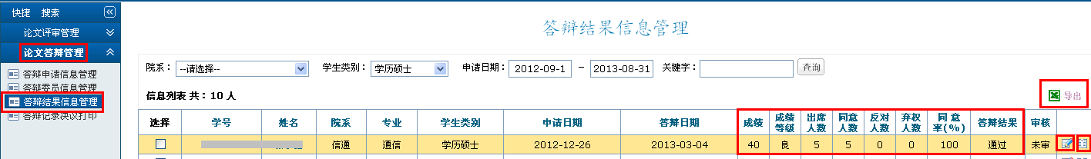
编辑答辩问答记录和答辩决议
导出“答辩结果信息”表
录入“答辩结果”

- 答辩结束后，进入系统，选择“秘书”-“论文答辩管理”-“答辩结果信息”一栏，填写答辩的“成绩”（博士答辩成绩只是为了在系统中对应出结果等级）、“出席人数"、"同意人数"、"反对人数"、"弃权人数"、”答辩结果“后保存；编辑答辩决议并保存，答辩问答记录可以录入也可以不录。注意：答辩结果设为“通过”后，学生不能修改答辩信息；如学生需修改答辩信息，秘书需设定“答辩结果”为“未知”方可修改。
100>=x>95 | 优
95>=x>90 | 优-
90>=x>80 | 良+
80 | 良
80>x>70 | 良-
70>=x>60 | 中+
60 | 中
60>=x>50 | 中-
50>=x>40 | 差+
40 | 差
答辩成绩对应级别：

- 在“论文答辩管理”-“答辩影像信息管理”一栏上传答辩现场照片。
- 尽快把答辩结果材料交至博士生所在的学院（研究院）教务科，等待参加分学位会讨论。
答辩材料清单：①审批表一（论文答辩申请及送审部分）
②审批表二（论文答辩及学位授予部分）
③评阅书
④表决票
⑤发表论文证明
⑥自评表
⑦成绩单

